2016届高三年级上学期期末质量检测试卷
数学试题（文科）
本试卷分第Ⅰ卷（选择题）和第Ⅱ卷（非选择题），共4页，全卷满分150分，考试时间120分钟．
第Ⅰ卷（选择题，共60分）
一、选择题：本大题共12小题，每小题5分，在每小题给出的四个选项中，只有一项是符合题目要求的。请在答题卡指定区域内作答。
1．已知i为虚数单位，若(1+i) z=2i，则复数z=（ ）
A．1-i B．1+i C．2-2i D．2+2i
2．已知集合A=﹛0,1,2,3,4,5﹜,B=﹛5,6﹜,C=﹛（x, y）︱x∈A, y∈A, x+y∈B﹜，则C中所含元素的个数为（ ）
A．5 B．6 C．11 D．12
3．若将函数=sin(2x+)的图像向右平移$ϕ$个单位长度，可以使成为奇函数，则$ϕ$
的最小值为（ ）
A. B. C. D.
4．若等差数列的前n项和为$S_{n}$，且7 S₅+5 S₇=70，则$a_{2}+a_{5}=$（ ）
A.1 B.2 C.3 D.4
5．已知平面向量a=(2,1),c=(1,-1)，若向量b满足（a-b）∥c, (a+c)⊥b,则向量b=（ ）
A.(2,1) B.(1,2) C.(3,0) D.(0,3)
6．执行如图所示的程序框图，若输出的b的值为16，则图中判断框内①处应填（ ）
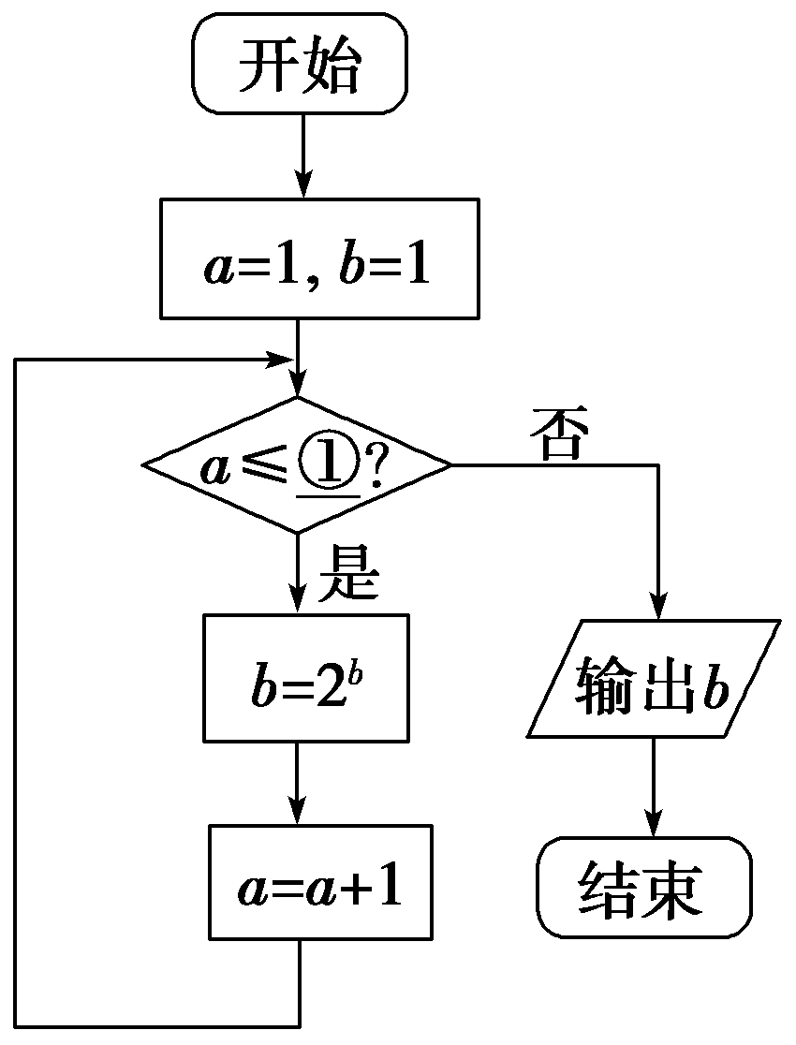
A．2 B．3 C．4 D．5
7．设z=x+y,其中x,y满足则当z的最大值为6时，k的值为（ ）
A.3 B.4 C.5 D.6
8．已知样本x_{1，}x_{2......}x_{m}的平均数为$\overline{x}$，样本y_{1，}y_{2......}y_{n}的平均数$\overline{y}$，若样本x_{1，}x_{2......}x_{m,} y_{1，}y_{2......}y_{n}的平均数
$\overline{z}$=$α$$\overline{x}$+(1-$α$)$\overline{y}$，其中0<$α$≤,则m,n的大小关系为（ ） （第6题图）
A．m<n B．m>n C．m≤n D．m≥n

9．已知某空间几何体的三视图如图所示，则该几何体的体
俯视图
侧视图
正视图
2
4
2
2
4
4
（第9题图）
A. B. C. D.40 （ ）
10．已知0为坐标原点，抛物线$y^{2}=8x$,直线l经过抛物线的
焦点F，且与抛物线交于A、B两点（点A在第一象限），
满足$\vec{\text{BA}}=4\vec{\text{BF}},$则△A0B的面积为（ ）
A．$\frac{4\sqrt{6}}{3}$ B. $\frac{8\sqrt{3}}{3}$ C. $\frac{\text{16}\sqrt{3}}{3}$ D. $\frac{\text{16}\sqrt{6}}{3}$
11. 已知函数=∣lgx∣,a>b>0, f(a)= f(b), 则的
最小值等于（ ）
A．2$\sqrt{3}$ B.$\sqrt{5}$ C. 2+$\sqrt{3}$ D. 2$\sqrt{2}$
12. 已知函数，若对任意、、. 总有、、为某一个三角形的边长，则实数m的取值范围是（ ）
A. B. C. D.
第II卷（非选择题，共90分）
本卷包括必考题和选考题两部分。第13题 ～第21题为必考题，每个试题考生都必须作答。第22题 ~ 第24题为选考题，考生根据要求作答。
二、填空题：本大题共4小题，每小题5分。请在答题卡指定区域内作答
13. 已知双曲线C: 的两条渐近线均与圆相切，则双曲线的离心率为 .
14. 已知三棱柱ABC-A${}_{1}$B${}_{1}$C${}_{1}$的顶点都在球O的表面上，且侧棱垂直于底面ABC，若AC=4，∠ABC=30${}^{o}$,AA${}_{1}$=6,则球O的体积为 .
15. 已知函数，其中a为正实数，若在（1，+∞）上无最小值，且g(x)在（1，+∞）上是单调递增函数，则实数a的取值范围为 .
16. 数列的首项为=1数列为等比数列且b${}_{n}$=$\frac{a_{n+1}}{a_{n}}$，若b${}_{\text{10}}$b${}_{\text{11}}$=2016${}^{\frac{1}{\text{10}}}$，则
= .
三、解答题：解答应写出文字说明、证明过程或演算步骤。请在答题卡指定区域内作答
17. （本小题满分12分）在△ABC中，角A，B，C所对的边分别为a，b，c，
且(2b-a )cosC=c cosA.
（1）求角C的大小;
（2）若sinA+sinB=2$\sqrt{6}$sinAsinB, c=3，求△ABC的面积.
18. （本小题满分12分）随着旅游观念的转变和旅游业的发展，国民在旅游休闲方面的投入不断增多，民众对旅游的需求也不断提高，安庆某社区居委会统计了2011至2015年每年春节期间外出旅游的家庭数，具体统计资料如下表：
年份（x） 2011 2012 2013 2014 2015
家庭数（y） 6 10 16 22 26

（Ⅰ）从这5年中随机抽取两年，求外出旅游的家庭至少有1年多于20个的概率；
（Ⅱ）利用所给数据，求出春节期间外出旅游的家庭数与年份之间的回归直线方程，并判断它们之间是正相关还是负相关；
（III）利用（Ⅱ）中所求出的回归直线方程估计该社区2016年在春节期间外出旅游的家庭数。
参考公式：，

P
B
A
M
C
D
N
19. （本小题满分12分）如图，在四棱锥P-ABCD中，
底面ABCD为菱形，其中PA=PD=AD=2，∠BAD=60°，
点M在线段PC上，且PM=2MC, N为AD的中点．
（1）求证：平面PAD⊥平面PNB；
（2）若平面PAD⊥平面ABCD，求三棱锥P—NBM的体积．

（第19题图）

20. （本小题满分12分）已知椭圆C:$\frac{x^{2}}{a^{2}}+\frac{y^{2}}{b^{2}}=1$ (a＞b＞0),e=$\frac{1}{2}$,其中F是椭圆的右焦点，焦距为2，直线l与椭圆C交于点A,B，线段AB的中点的横坐标为$\frac{1}{4}$，且$\vec{\text{AF}}$=$λ\vec{\text{FB}}$(其中$λ$＞1)
（Ⅰ）求椭圆的标准方程
（Ⅱ）求实数$λ$的值

21 . （本小题满分12分）已知函数(a为常数)
（Ⅰ）讨论函数的单调性；
（Ⅱ）若对任意的a∈(1,$\sqrt{2}$)，都存在x${}_{0}$∈(0,1)使得不等式+lna＞m(a-a${}^{2}$)成立，求实数m的取值范围

请考生在22、23、24题中任选一题作答，如果多做，则按所做的第一题计分，作答
时请写清题号。请在答题卡指定区域内作答
E
D
C
B
A
22．（本小题满分10分）如图，在△ABC中,AB=AC,D是△ABC外接
︿⌒
圆(圆心为O)的劣弧$\text{AC}$上的点(不与点A,C重合），延长BD至E.
(1)求证：AD的延长线平分∠CDE
(2)若∠BAC=30°，△ABC中BC边上的高为2+$\sqrt{3}$,
求△ABC外接圆的面积

23.（本小题满分10分）在直角坐标系xOy中，直线l的方程为x－y＋4＝0，
曲线C的参数方程为 (α为参数)．
(1)已知在极坐标系(与直角坐标系xOy取相同的长度单位，且以原点O为极点，以x轴正半轴为极轴)中，点P的极坐标为(2$\sqrt{2}$,$\frac{3π}{4}$)，判断点P与直线l的位置关系；
(2)设点Q是曲线C上的一个动点，求它到直线l的距离的最小值．
24. （本小题满分10分）已知函数.
(1)当时，解不等式＜；
(2)若, 且当时，不等式有解，求实数a的取值范围。
2016届高三年级上学期期末质量检测试卷
数学试题参考答案及评分标准（文科）
一、选择题：本大题共12小题，每小题5分，共60分
1 | 2 | 3 | 4 | 5 | 6 | 7 | 8 | 9 | 10 | 11 | 12
B | C | A | B | D | B | A | C | B | C | D | D
二、填空题：本大题共4小题，每小题5分，共,20分
13． $\frac{2\sqrt{3}}{3}$ 14 .$\frac{\text{500}π}{3}$ 15.[1, e ] 16. 2016
17.【解】 (1) (2b-a )cosC=c cosA,由正弦定理得（2sinB-sinA）cosC=sinCcosA,
即2sinBcosC=sinAcosC+sinCcosA, 即2sinBcosC=sin(A+C) 2sinBcosC=sinB,
因为sinB≠0, 所以cosC=$\frac{1}{2}$, 因为0＜C＜π, 所以C=$\frac{π}{3}$
(2) 设△ABC外接圆的半径为R 由题意得2R=$\frac{c}{\text{sin}C}=\frac{3}{\text{sin}\frac{π}{3}}$=2$\sqrt{3}$
由sinA+sinB=2$\sqrt{6}$sinAsinB得, 2R(a+b)= 2$\sqrt{6}$ab, 即a+b=$\sqrt{2}$ab, ①
由余弦定理得，a${}^{2}$+b${}^{2}$-ab=9, 即(a+b)-3ab-9=0, ②
将①式代入② 得2(ab)${}^{2}$ -3ab-9=0, 解得 ab=3或ab=-$\frac{3}{2}$（舍去）
所以S${}_{Δ\text{ABC}}$=$\frac{1}{2}$absinC=$\frac{3\sqrt{3}}{4}$
18.解：(Ⅰ)从这5年中任意抽取2年，所有的事件有：（2011，2012）,（2011,2013）,（2011,2014）,（2011,2015）,（,2012,2013）,（2012,2014）.（2012,2015）.（2013,2014）,（2013,2015）.（2014,2015）共10种，外出旅游的家庭数至少有1年多于20个的事件有（2011,2014）（2011,2015）（2012,2014）（2012,2015）（2013,2014）（2013,2015）（2014,2015）共7种
故 P=0.7 (4分)
（Ⅱ）由已知数据得 $\overline{x}$=2013, $\overline{y}$=16
$\sum_{i=1}^{n}{(x_{i}}−\overline{x})(y_{i}−\overline{y})$=(-2)(-10)+(-1)(-6)+1×6+2×10=52
$\sum_{i=1}^{n}{(x_{i}}−\overline{x})^{2}$=(-2)${}^{2}$+（-1）${}^{2}$+1${}^{2}$+2${}^{2}$=10
所以 $\hat{b}$=$\frac{\sum_{i=1}^{n}{(x_{i}−\overline{x})(y_{i}−\overline{y})}}{\sum_{i=1}^{n}{（x_{i}−\overline{x}）^{2}}}$=$\frac{\text{52}}{\text{10}}$=5.2 $\hat{a}$=16-5.2×2013=-10451.6
所以回归直线方程为y=5.2x-10451.6
因为$\hat{b}$=5.2＞0,所以外出旅游的家庭数与年份之间是正相关 (10分)
（III）2016年该社区在春节期间外出旅游的家庭数的估计值为y=5.2×2016-10451.6≈32 (12分)
答：估计该社区2016年在春节期间外出旅游的家庭数为32。
19.解：（1）∵PA=PD,N为AD的中点，∴PN⊥AD (2分)
∵底面ABCD为菱形，∠BAD=60${}^{0}$，∴BN⊥AD, (4分)
∵PN∩BN=N, ∴AD⊥平面PNB , ∵AD$⊂$平面PAD, ∴平面PAD⊥平面PNB (6分)
（2）∵PA=PD=AD=2, ∴PN=NB=$\sqrt{3}$, (7分)
∵平面PAD⊥平面ABCD, 平面PAD∩平面ABCD=AD, PN⊥AD
∴PN⊥平面ABCD, ∴PN⊥BN, (8分)
∴S${}_{Δ\text{PNB}}$=$\frac{1}{2}$×$\sqrt{3}$×$\sqrt{3}$=$\frac{3}{2}$ (9分)
∵AD⊥平面PNB,AD∥BC, ∴BC⊥平面PNB (10分)
∵PM=2MC, ∴V${}_{P−\text{NBM}}$=V${}_{M−\text{PNB}}$=$\frac{2}{3}$V${}_{C−\text{PNB}}$=$\frac{2}{3}$×$\frac{1}{3}$×$\frac{3}{2}$×2=$\frac{2}{3}$ (12分
20. (Ⅰ)由题意得c=1,a=2,故b${}^{2}$=a${}^{2}$—c${}^{2}$=3， 椭圆的标准方程$\frac{x^{2}}{4}+\frac{y^{2}}{3}=1$ (4分)
（Ⅱ）由$\vec{\text{AF}}$=$λ\vec{\text{FB}}$，可知A,F,B三点共线，设A(x${}_{1}$,y${}_{1}$)B(x${}_{2}$,y${}_{2}$),，
当AB⊥x时则x${}_{1}$= x${}_{2}$=1，不合题意，舍去
当AB所在直线l的斜率k存在时，设方程为y=k(x-1)
由消去y得(3+4k${}^{2}$)x${}^{2}$-8 k${}^{2}$x+4 k${}^{2}$-12=0.①
则方程.①的判别式△=64k${}^{4}$-4(4k${}^{2}$+3)(4 k${}^{2}$-12)=144(k${}^{2}$+1) ＞0
则有， (6分)
所以=$\frac{1}{2}$ ,所以k${}^{2}$= $\frac{1}{4}$ (8分)
将 k${}^{2}$= $\frac{1}{4}$代入方程①，得4x${}^{2}$-2x-11=0,解得x${}_{1,2}$= (10分)
又因为$\vec{\text{AF}}$=（1-x${}_{1}$,-y${}_{1}$），$\vec{\text{FB}}$=（x${}_{2}$-1,y${}_{2}$），$\vec{\text{AF}}$=$λ\vec{\text{FB}}$，
所以$λ$=$\frac{1{\text{-x}}_{1}}{x_{2}−1}$，所以$λ$= (12分)
21. (Ⅰ)=$\frac{1}{x}$+2x-2a=$\frac{2x^{2}−2\text{ax}+1}{x}$ (x＞0), 设g(x)=2x${}^{2}$-2ax+1
①当a≤0时，因为 x＞0, 所以g(x) ＞1＞0，函数在（0，+∞）上单调递增
②当0＜a≤$\sqrt{2}$时，因为△=4（a${}^{2}$-2）≤0，所以g(x)≥0,函数在（0，+∞）上单调递增
③当a＞$\sqrt{2}$时, 由解得x∈($\frac{a−\sqrt{a^{2}−2}}{2},\frac{a+\sqrt{a^{2}−2}}{2}$)，
所以函数在($\frac{a−\sqrt{a^{2}−2}}{2},\frac{a+\sqrt{a^{2}−2}}{2}$)上单调递减，
在(0,$\frac{a−\sqrt{a^{2}−2}}{2}$),($\frac{a+\sqrt{a^{2}−2}}{2}$,+∞) 上单调递增. （6分）
（Ⅱ）由(Ⅰ)可知当a∈（1，$\sqrt{2}$）时，函数在（0，1）上单调递增,
所以当x∈（0,1] 时, 函数的最大值是=2-2a,
对任意a∈（1，$\sqrt{2}$），都存在x${}_{0}$∈(0,1)使得不等式+lna＞m(a-a${}^{2}$)成立，
等价于对任意a∈（1，$\sqrt{2}$），不等式2-2a+lna＞m(a-a${}^{2}$)都成立,
即对任意a∈（1，$\sqrt{2}$），不等式2-2a+lna-m(a-a${}^{2}$)＞0都成立,
记h(a)=lna+ma${}^{2}$-(m+2)a+2,则h(1)=0
$h^{'}$(a)=$\frac{1}{a}$+2ma-(m+2)=$\frac{(2a−1)(\text{ma}−1)}{a}$
因为a∈（1，$\sqrt{2}$）, 所以2a-1＞0
当m≥1时, 对任意a∈（1，$\sqrt{2}$）,ma-1＞0, 所以$h^{'}$(a) ＞0, 即h(a) 在（1，$\sqrt{2}$）上单调递增, h(a) ＞h(1)=0成立,
当m＜1时, 存在a${}_{0}$∈（1，$\sqrt{2}$）, 使得当a∈（1，a${}_{0}$）时, ma-1＜0, $h^{'}$(a) ＜0, h(a) 单调递减, h(a) ＜h(1)=0, 所以h(a) ＞0不恒成立，
综上所述，实数m的取值范围是[1, +∞). (12分)
22．解:(1) 如图,设F为AD延长线上一点, ∵A,B,C,D四点共圆,∴∠CDF=∠ABC,
AB=AC,∴∠ABC=∠ACB, ∠ADB=∠ACB, ∴∠ADB=∠CDF, ∠EDF=∠ADB,故∠EDF=∠CDF,即AD的延长线平分∠CDE
H
E
F
D
C
B
A
O
(2)连接AO并延长BC交于点H,则AH⊥BC,连接OC,由题意得
∠OAC=∠OCA=15${}^{0}$,
∠ACB=75${}^{0}$,∴∠OCH=60${}^{0}$,设△ABC外接圆的半径为r,
则r+$\frac{\sqrt{3}}{2}$r=2+$\sqrt{3}$,解得r=2
∴△ABC外接圆的面积位4$π$.
23.解(1)把极坐标系下的点P(2$\sqrt{2}$,$\frac{3π}{4}$)化为直角坐标，得P(-2, 2)．因为点P的直角坐标(-2，2)满足直线l的方程x－y＋4＝0，所以点P在直线l上．
(2)因为点Q在曲线C上，故可设点Q坐标为(cos α，sin α)，从而点Q到直线l的距离为d＝＝＝cos＋2，由此得，
当cos＝－1时，d取得最小值，且最小值为.
24.解; (1) 当a=－2时, =︱x-1︱+︱x-2︱= (2分)
于是＜g(x)等价于或 或
＜g(x)解集为{x︱0＜x＜4} (6分)
(2) 因为a＞-1, x∈[-a,1]，则=1-x+x+a=a+1, 不等式=a+1≤g(x)有解等价于
a+1 ≤（$\frac{1}{2}$x+3）${}_{\text{max}}$=$\frac{7}{2}$，所以-1＜a≤$\frac{5}{2}$,所以实数a的取值范围(-1, $\frac{5}{2}$]. (10分)

